МИНИСТЕРСТВО ОБРАЗОВАНИЯ РЕСПУБЛИКИ БЕЛАРУСЬ
БЕЛОРУССКИЙ НАЦИОНАЛЬНЫЙ ТЕХНИЧЕСКИЙ УНИВЕРСИТЕТ
Факультет информационных технологий и робототехники

Отчет по лабораторной работе № 34. Вариант 2 & 7
на тему «IPC, очереди сообщений, разделяемая память, синхронизация»
по дисциплине «Системное программирование»
Кафедра программного обеспечения информационных систем и технологий

Выполнили:
студенты группы 10701222
М. К. Зданевич
Д. И. Гришко
Проверил:
Н. В. Давыденко

Минск, 2024

Задание 1. Очереди сообщений

Задание 1.1: Управление задачами.
- Исходный код (task-manager.c):
#include <stdio.h>
#include <stdlib.h>
#include <string.h>
#include <sys/ipc.h>
#include <sys/msg.h>
#include <unistd.h>

#define QUEUE_KEY 1234
#define TASK_TYPE 1
#define RESULT_TYPE 2
#define TERMINATION_TYPE 3
#define MAX_TASKS 2

struct message {
long msg_type;
int task_id;
int payload;
};

void master_process(int msgid, int num_workers) {
struct message task_msg, result_msg;
int task_count = 0;

printf("Master started working\n");
while (task_count < MAX_TASKS) {
task_msg.msg_type = TASK_TYPE;
task_msg.task_id = task_count + 1;
task_msg.payload = rand() % 100;
msgsnd(msgid, &task_msg, sizeof(task_msg) - sizeof(long), 0);
printf("Master sent task %d with load %d\n", task_msg.task_id, task_msg.payload);

msgrcv(msgid, &result_msg, sizeof(result_msg) - sizeof(long), RESULT_TYPE, 0);
printf("[RESULT OF TASK %d: %d]\n", result_msg.task_id, result_msg.payload);
task_count++;
}

for (int i = 0; i < num_workers; i++) {
task_msg.msg_type = TERMINATION_TYPE;
msgsnd(msgid, &task_msg, sizeof(task_msg) - sizeof(long), 0);
}

printf("Master has ended\n");
}

void worker_process(int msgid, int worker_id) {
struct message task_msg, result_msg;

printf("Worker %d started working\n", worker_id);
while (1) {
msgrcv(msgid, &task_msg, sizeof(task_msg) - sizeof(long), 0, 0);

if (task_msg.msg_type == TERMINATION_TYPE) {
printf("Worker %d has ended\n", worker_id);
break;
}

if (task_msg.msg_type == TASK_TYPE) {
printf("Worker %d received task %d with load %d\n", worker_id, task_msg.task_id, task_msg.payload);

result_msg.msg_type = RESULT_TYPE;
result_msg.task_id = task_msg.task_id;
result_msg.payload = task_msg.payload * 2;

msgsnd(msgid, &result_msg, sizeof(result_msg) - sizeof(long), 0);
printf("Worker %d has finished working on task %d\n", worker_id, task_msg.task_id);
}
}
}

int main() {
int msgid = msgget(QUEUE_KEY, IPC_CREAT | 0666);
if (msgid == -1) {
fprintf(stderr, "Error: msgget()\n");
exit(1);
}

const int num_workers = 2;
pid_t pids[num_workers];

for (int i = 0; i < num_workers; i++) {
if ((pids[i] = fork()) == 0) {
worker_process(msgid, i + 1);
exit(0);
}
}

master_process(msgid, num_workers);

for (int i = 0; i < num_workers; i++) {
wait(NULL);
}

msgctl(msgid, IPC_RMID, NULL);
return 0;
}
- Программа:
  - task-manager:
    - master_process создает задачи, отправляет их через очередь сообщений и получает результаты от рабочих процессов:
      - Задачи представляют собой сообщения с типом TASK_TYPE, содержащие уникальный идентификатор задачи (task_id) и нагрузку (payload), которая является случайным числом.
      - После выполнения всех задач мастер отправляет сообщение с типом TERMINATION_TYPE каждому рабочему процессу, чтобы уведомить их о завершении работы.
      - Результаты задач (удвоенная нагрузка) принимаются от рабочих процессов через сообщения с типом RESULT_TYPE.
    - worker_process ждет сообщения от мастера:
      - Если сообщение имеет тип TERMINATION_TYPE, процесс завершает работу.
      - Если сообщение имеет тип TASK_TYPE, рабочий обрабатывает задачу (удваивает значение payload) и отправляет результат мастеру через очередь с типом RESULT_TYPE.
- Результаты:
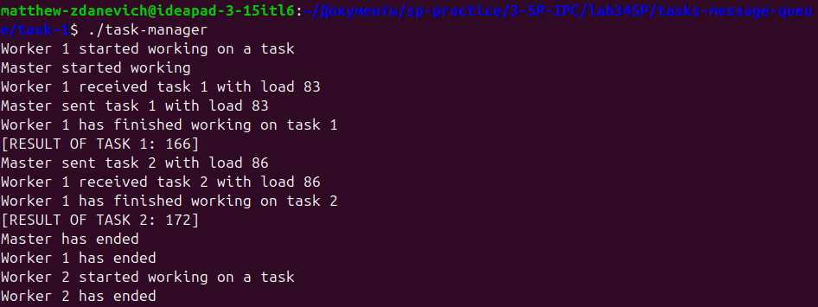

Задание 1.2: Система публикации/подписки.
- Исходный код (pub-sub-system.c):
#include <stdio.h>
#include <stdlib.h>
#include <string.h>
#include <sys/ipc.h>
#include <sys/msg.h>
#include <unistd.h>
#include <sys/types.h>
#include <sys/wait.h>

#define MAX_MSG_SIZE 256
#define TOPIC_1 1
#define TOPIC_2 2

struct message {
long mtype;
char mtext[MAX_MSG_SIZE];
};

void subscriber(int msg_id, long topic) {
struct message msg;

printf("Subscriber follows topic %ld\n", topic);

while (1) {
if (msgrcv(msg_id, &msg, sizeof(msg.mtext), topic, 0) == -1) {
fprintf(stderr, "Error: msgrcv()\n");
exit(1);
}

printf("Topic %ld: %s\n", topic, msg.mtext);
}
}

void publisher(int msg_id) {
struct message msg;
int topic;

while (1) {
sleep(1);
printf("Enter a topic (1/2): ");
if (scanf("%d", &topic) != 1) break;

if (topic != 1 && topic != 2) {
fprintf(stderr, "Error: wrong topic\n");
continue;
}

printf("Enter a message: ");
scanf(" %[^\n]", msg.mtext);

msg.mtype = (topic == 1) ? TOPIC_1 : TOPIC_2;

if (msgsnd(msg_id, &msg, sizeof(msg.mtext), 0) == -1) {
fprintf(stderr, "Error: msgsnd()\n");
exit(1);
}
}
}

int main() {
pid_t pid_1, pid_2;
key_t key;
int msg_id;

key = ftok("pub-sub-system", 65);
if (key == -1) {
fprintf(stderr, "Error: ftok()\n");
exit(1);
}

msg_id = msgget(key, 0666 | IPC_CREAT);
if (msg_id == -1) {
fprintf(stderr, "Error: msgget()\n");
exit(1);
}

if ((pid_1 = fork()) == 0) {
subscriber(msg_id, TOPIC_1);
exit(0);
}
if ((pid_2 = fork()) == 0) {
subscriber(msg_id, TOPIC_2);
exit(0);
}

publisher(msg_id);

if (msgctl(msg_id, IPC_RMID, NULL) == -1) {
fprintf(stderr, "Error: msgctl()\n");
exit(1);
}

wait(NULL);
wait(NULL);

return 0;
}
- Программа:
  - pub-sub-system:
    - Используется msgget для создания или получения доступа к очереди сообщений.
    - Каждый подписчик работает в отдельном процессе, созданном с помощью fork. Подписчики получают только сообщения, соответствующие их типу (темам TOPIC_1 и TOPIC_2).
    - Главный процесс (публикатор) запрашивает тему и текст сообщения, отправляя их в очередь с помощью msgsnd.
    - Очередь удаляется после завершения программы с помощью msgctl с флагом IPC_RMID.
- Результаты:
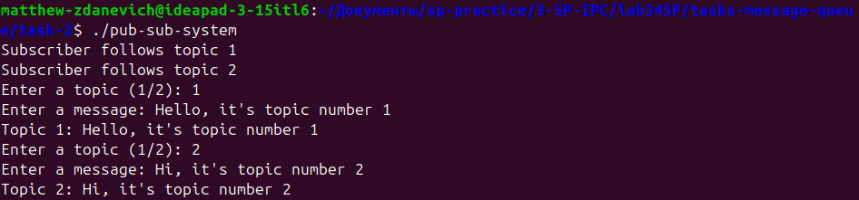

Задание 1.3: Инструмент мониторинга.
- Исходный код (sender.c):
#include <stdio.h>
#include <stdlib.h>
#include <string.h>
#include <sys/ipc.h>
#include <sys/msg.h>
#include <unistd.h>

#define KEY 2626
#define SIZE 256

struct message {
long msg_type;
char msg_text[SIZE];
};

void get_system_info(char *msg, size_t size) {
FILE *cpu_load = fopen("/proc/loadavg", "r");
float load_avg;
fscanf(cpu_load, "%f", &load_avg);
fclose(cpu_load);

FILE *mem_info = fopen("/proc/meminfo", "r");
char line[256];
unsigned long total_mem = 0, free_mem = 0;
while (fgets(line, sizeof(line), mem_info)) {
if (sscanf(line, "MemTotal: %lu kB", &total_mem)) {
continue;
}
if (sscanf(line, "MemFree: %lu kB", &free_mem)) {
break;
}
}
fclose(mem_info);

snprintf(msg, size, "CPU Load: %.2f\tMemory: %lu/%lu kB", load_avg, total_mem - free_mem, total_mem);
}

int main() {
int msg_id = msgget(KEY, IPC_CREAT | 0666);
if (msg_id == -1) {
fprintf(stderr, "Error: msgget()\n");
exit(1);
}

struct message system_info;
system_info.msg_type = 1;

while (1) {
get_system_info(system_info.msg_text, SIZE);

if (msgsnd(msg_id, &system_info, strlen(system_info.msg_text) + 1, 0) == -1) {
fprintf(stderr, "Error: msgsnd()\n");
exit(1);
}

sleep(1);
}

return 0;
}
- Исходный код (receiver.c):
#include <stdio.h>
#include <stdlib.h>
#include <sys/ipc.h>
#include <sys/msg.h>
#include <string.h>

#define KEY 2626
#define SIZE 256

struct message {
long msg_type;
char msg_text[SIZE];
};

int main() {
int msg_id = msgget(KEY, IPC_CREAT | 0666);
if (msg_id == -1) {
fprintf(stderr, "Error: msgget()\n");
exit(1);
}

struct message system_info;

while (1) {
if (msgrcv(msg_id, &system_info, SIZE, 0, 0) == -1) {
fprintf(stderr, "Error: msgrcv()\n");
exit(1);
}

printf("Received: %s\n", system_info.msg_text);
}

return 0;
}
- Программа:
  - sender:
    - открывает системные файлы /proc/loadavg и /proc/meminfo для получения информации о загрузке процессора и состоянии памяти.
    - Эта информация упаковывается в структуру msg_buffer и отправляется в очередь сообщений с использованием msgsnd.
    - Цикл повторяется каждую секунду, обеспечивая регулярную отправку данных.
  - receiver:
    - Программа получает доступ к той же очереди сообщений (по тому же ключу MSG_KEY).
    - Используется msgrcv для получения сообщений из очереди.
    - Полученное сообщение выводится на экран.
    - Цикл повторяется бесконечно, чтобы обрабатывать поступающие сообщения.
- Результаты:
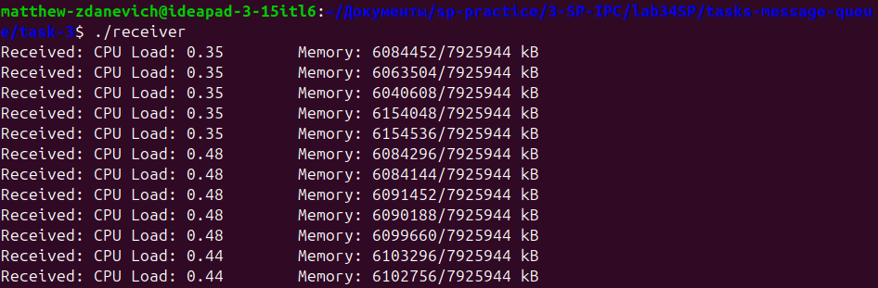

Задание 2. Разделяемая память

Задание 2.1: Простой калькулятор.
- Исходный код ():
- Клиент
#include <stdio.h>
#include <stdlib.h>
#include <string.h>
#include <sys/ipc.h>
#include <sys/shm.h>

#define SHM_SIZE 1024

int main() {
key_t key = ftok("calc", 65);
int shmid = shmget(key, SHM_SIZE, 0666 | IPC_CREAT);
char *data = (char *)shmat(shmid, NULL, 0);

printf("Введите операцию (например, 2 + 2): ");
fgets(data, SHM_SIZE, stdin);

shmdt(data);
printf("Операция отправлена.\n");
return 0;
}
Сервер
#include <stdio.h>
#include <stdlib.h>
#include <string.h>
#include <sys/ipc.h>
#include <sys/shm.h>

#define SHM_SIZE 1024

int main() {
key_t key = ftok("calc", 65);
int shmid = shmget(key, SHM_SIZE, 0666 | IPC_CREAT);
char *data = (char *)shmat(shmid, NULL, 0);

printf("Ожидание операции...\n");
while (strlen(data) == 0); // Ждем ввода

char op;
double num1, num2, result;
sscanf(data, "%lf %c %lf", &num1, &op, &num2);

switch (op) {
case '+': result = num1 + num2; break;
case '-': result = num1 - num2; break;
case '*': result = num1 * num2; break;
case '/': result = (num2 != 0) ? num1 / num2 : 0; break;
default: printf("Неизвестная операция.\n"); exit(1);
}

printf("Результат: %.2lf\n", result);
strcpy(data, ""); // Очистить память

shmdt(data);
shmctl(shmid, IPC_RMID, NULL);
return 0;
}
- Результаты:

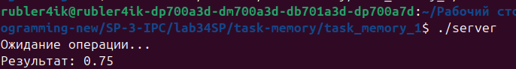

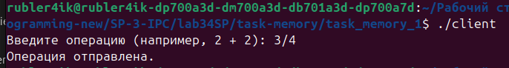

Задание 2.2: Реализация счетчика.
Исходный код ():
#include <stdio.h>
#include <stdlib.h>
#include <sys/ipc.h>
#include <sys/shm.h>
#include <sys/sem.h>

#define SHM_SIZE sizeof(int)

void sem_lock(int semid) {
struct sembuf sem_op = {0, -1, 0};
semop(semid, &sem_op, 1);
}

void sem_unlock(int semid) {
struct sembuf sem_op = {0, 1, 0};
semop(semid, &sem_op, 1);
}

int main() {
key_t key = ftok("counter", 65);
int shmid = shmget(key, SHM_SIZE, 0666 | IPC_CREAT);
int semid = semget(key, 1, 0666 | IPC_CREAT);

int *counter = (int *)shmat(shmid, NULL, 0);
semctl(semid, 0, SETVAL, 1); // Устанавливаем начальное значение семафора

if (fork() == 0) {
for (int i = 0; i < 1000; i++) {
sem_lock(semid);
(*counter)++;
sem_unlock(semid);
}
shmdt(counter);
return 0;
}

for (int i = 0; i < 1000; i++) {
sem_lock(semid);
(*counter)++;
sem_unlock(semid);
}

wait(NULL);
printf("Итоговое значение счетчика: %d\n", *counter);

shmdt(counter);
shmctl(shmid, IPC_RMID, NULL);
semctl(semid, 0, IPC_RMID);
return 0;
}
- Результаты:
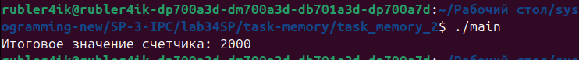

Задание 2.3: Режим «поставщик-покупатель».
Исходный код ():
#include <stdio.h>
#include <stdlib.h>
#include <sys/ipc.h>
#include <sys/shm.h>
#include <sys/sem.h>

#define SHM_SIZE sizeof(int)

void sem_lock(int semid) {
struct sembuf sem_op = {0, -1, 0};
semop(semid, &sem_op, 1);
}

void sem_unlock(int semid) {
struct sembuf sem_op = {0, 1, 0};
semop(semid, &sem_op, 1);
}

int main() {
key_t key = ftok("counter", 65);
int shmid = shmget(key, SHM_SIZE, 0666 | IPC_CREAT);
int semid = semget(key, 1, 0666 | IPC_CREAT);

int *counter = (int *)shmat(shmid, NULL, 0);
semctl(semid, 0, SETVAL, 1); // Устанавливаем начальное значение семафора

if (fork() == 0) {
for (int i = 0; i < 1000; i++) {
sem_lock(semid);
(*counter)++;
sem_unlock(semid);
}
shmdt(counter);
return 0;
}

for (int i = 0; i < 1000; i++) {
sem_lock(semid);
(*counter)++;
sem_unlock(semid);
}

wait(NULL);
printf("Итоговое значение счетчика: %d\n", *counter);

shmdt(counter);
shmctl(shmid, IPC_RMID, NULL);
semctl(semid, 0, IPC_RMID);
return 0;
}
- Результаты:
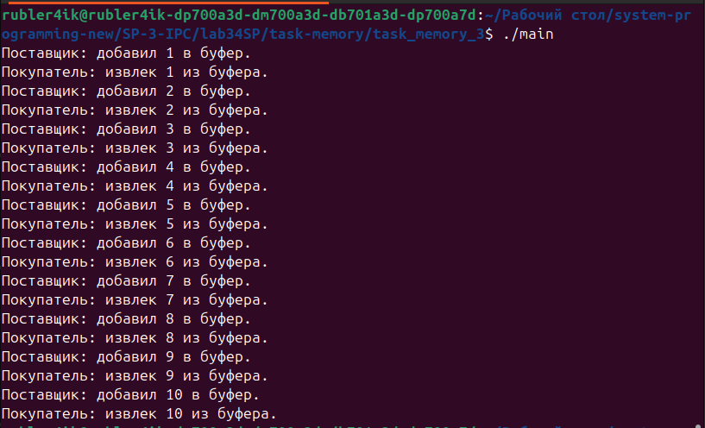

Задание 2.4: Программирование многоядерного взаимодействия.
Исходный код ():
#include <stdio.h>
#include <stdlib.h>
#include <sys/ipc.h>
#include <sys/shm.h>
#include <sys/sem.h>

#define SHM_SIZE sizeof(int)

void sem_lock(int semid) {
struct sembuf sem_op = {0, -1, 0};
semop(semid, &sem_op, 1);
}

void sem_unlock(int semid) {
struct sembuf sem_op = {0, 1, 0};
semop(semid, &sem_op, 1);
}

int main() {
key_t key = ftok("counter", 65);
int shmid = shmget(key, SHM_SIZE, 0666 | IPC_CREAT);
int semid = semget(key, 1, 0666 | IPC_CREAT);

int *counter = (int *)shmat(shmid, NULL, 0);
semctl(semid, 0, SETVAL, 1); // Устанавливаем начальное значение семафора

if (fork() == 0) {
for (int i = 0; i < 1000; i++) {
sem_lock(semid);
(*counter)++;
sem_unlock(semid);
}
shmdt(counter);
return 0;
}

for (int i = 0; i < 1000; i++) {
sem_lock(semid);
(*counter)++;
sem_unlock(semid);
}

wait(NULL);
printf("Итоговое значение счетчика: %d\n", *counter);

shmdt(counter);
shmctl(shmid, IPC_RMID, NULL);
semctl(semid, 0, IPC_RMID);
return 0;
}
- Результаты:
